RT-Thread + LVGL 墨水屏 Demo 软件需求

目标
面向有开发能力的开发者，基于 RT-Thread + LVGL 做一个墨水屏功能演示程序，并提供清晰、模块化的代码，方便开发者或 AI 进行二次开发。需要提供Skill对编译、烧录、UI开发等进行规范

参考：现有EPDIY 工程
EPDIY 界面参考：墨水屏界面更新需求文档
PAPER S3 参考：PAPER S3 墨水屏阅读器
天气页面：墨水屏新增天气信息页面
功耗模式参考：墨水屏低功耗模式
html演示：RT-Thread + LVGL 墨水屏 Demo 软件需求.html

固定平台：
- 开发板：SF32LB57GYD7N6 EPD 板。
- 屏幕：EPD_E0470A03，当前工程配置为 EPD_E0470A03_V10_57，逻辑分辨率 1216 x 684，竖屏。
- 屏厂提供波形文件：epd_waveform.bin

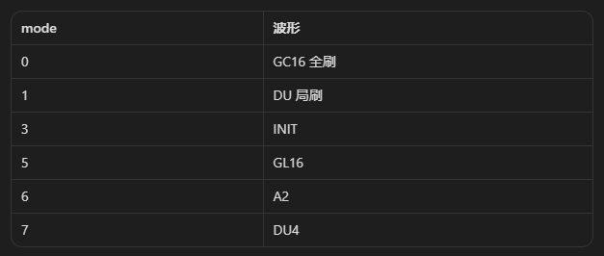

系统功能要求

3.1 页面
- 使用 LVGL 开发 Launcher。
- 主界面显示多个图标入口，可进入不同子页面并返回。
- 支持触摸和按键操作。
- 演示页面注册、页面切换、生命周期和墨水屏刷新。

3.2 文字显示
- 从 TF 卡或 NOR 文件系统读取 TXT 文件。
- 从文件系统加载 TTF 矢量字体。
- 支持中文、英文和抗锯齿显示。
- 可调整不同字号、字距和行距。
- 字体文件缺失时使用内置字体回退。

3.3 图片显示
- 从 TF 卡或 NOR 文件系统读取 PNG、JPEG。
- 支持图片等比缩放显示。
- 支持彩色图片转换为 16 灰阶。
- 可对比普通灰阶、16 灰阶和抖动效果。
- 大图片逐行解码，避免占用过多内存。

3.4 联网和天气
- 支持 Wi-Fi STA 联网。
- 支持手机蓝牙网络共享，通过 BT PAN 联网。
- 天气页面从网络获取数据并显示当前天气和未来天气
- Wi-Fi 和 BT PAN 可分别完成联网，指定其中一种作为当前默认网络。
- 支持超时、重试、断网提示和上一次天气缓存。

3.5 文件传输
- 支持 USB 连接 PC，将文件系统挂载为 U 盘。
- 支持蓝牙 SPP 发送和接收文件。
- 支持通过 HTTP/HTTPS URL 下载文件。
- 文件传输页面显示进度、速度、成功或失败状态。
- 接收文件默认保存到 /incoming/。
- USB MSC 导出文件系统时，设备端不能同时写同一分区。

3.6 Wi-Fi 配网
- 配网页显示二维码，二维码只包含 BLE 配网信息，不包含 Wi-Fi 密码。
- 手机扫码后通过 BLE 获取 Wi-Fi 列表，并提交 SSID 和密码。
- 设备连接成功后通过 BLE 返回结果，并保存凭据。
- 支持忘记网络和重新配网。
- 备用配网方式可选 SoftAP 或串口命令，首版至少实现一种。

3.7 低功耗
- 系统自动管理运行状态，至少包含 ACTIVE、STANDBY、DEEPSLEEP 三种状态。
- 有触摸、按键、页面刷新、文件读写、图片解码、网络请求或文件传输时，系统保持 ACTIVE。
- 空闲后快速降低功耗：默认 3 秒内允许进入浅睡眠，30 秒内允许进入 Deep/Standby 等更深休眠模式，时间可通过配置修改。
- EPD 页面刷新完成后，如果没有新任务，不等待固定轮询周期，立即进入空闲判断。
- 休眠前自动完成必要处理：同步文件系统、暂停 LVGL 刷新、结束或挂起网络任务、将 EPD 面板切换到 idle/低功耗状态。
- 有文件传输、USB MSC、网络请求或图片解码时不进入深休眠；任务结束后自动重新允许休眠。
- 支持按键、触摸、RTC、蓝牙等唤醒源，并记录最近一次唤醒原因。
- 唤醒后恢复系统时间和页面状态，不重新执行不必要的初始化和全屏刷新。
- 低功耗功能可通过配置关闭，关闭后系统保持原来的常驻运行方式。

页面逻辑

├── 锁屏页面
│
- ├── 主页面 (Launcher)
- │ ├── 图标入口：书架 / 天气 / 文件传输 / Wi-Fi 配网 / 设置 /...
- │ │
- │ ├── 书架页面
│ │ └── 阅读页面
- │ │ └── 阅读设置
- │ │
│ ├── 天气页面
│ │ └── 城市选择
- │ │
- │ ├── 文件传输页面
- │ ├── 配网页面
│ └── 设置页面
- │ └── 文本设置
- │
- └── 弹窗系统（断网、超时、重试、进度）

- 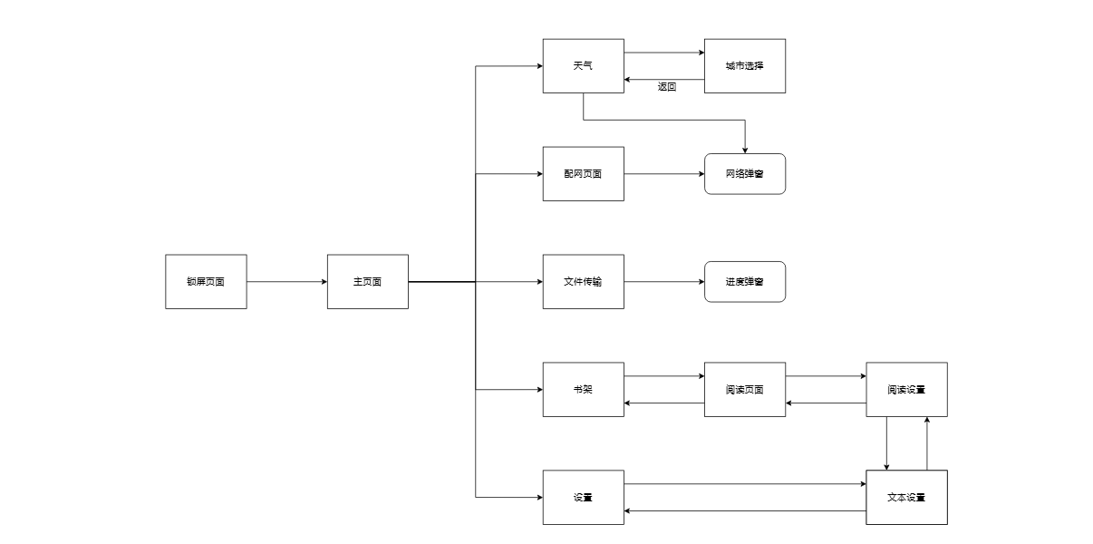

按键功能：
KEY1：上
KEY2：确认键 / 返回
KEY3：下

4.1 主界面
应用入口，展示所有功能模块入口
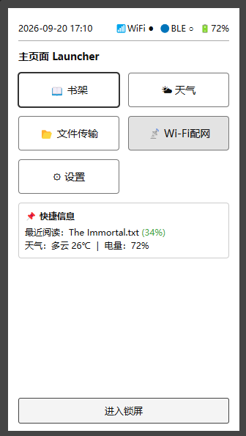

- 页面元素
  - 系统状态栏：时间、WiFi图标、蓝牙图标、电量百分比显示
  - 应用图标网格：每个图标 + 文字标签，对应一个子页面
- 页面功能
  - 支持触摸和按键操作：按键上下可切换选择图标，确认键进入子页面 / 触摸点击对应图标进入子页面

4.2 书库页面
可从文件系统读取的 TXT 书籍列表，提供进入阅读的入口。

- 书架列表/网格：书籍封面（可选，无封面则显示文字图标）、书名、文件大小、阅读进度
  - 书籍列表：列出从 TF 卡或 NOR 文件系统读取 TXT 书籍文件信息
  - 点击书籍 → 进入阅读页面，记录阅读位置，阅读进度持久化存储到配置文件
- 返回按钮：返回主页面；上下页按钮：翻页书籍列表
- 空状态提示：无书籍时显示引导文案

4.3 阅读页面
文本阅读页面

- 页面元素
  - 正文
  - 页码
  - 阅读设置：需通过阅读页面上滑/长按按键1进入
- 页面功能
  - 翻页方式：
    - 点击KEY1上一页、点击KEY3下一页
    - 触摸左半屏幕上一页、触摸右半屏幕下一页
  - 返回方式：点按按键2 / 触摸时可通过唤起阅读设置页面返回

4.4 阅读设置

- - 阅读页面上滑/长按按键1进入
- 参考
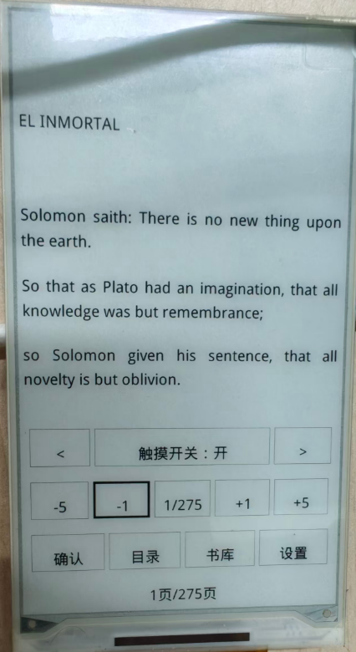

- 功能同现有工程

4.5 设置页面
- 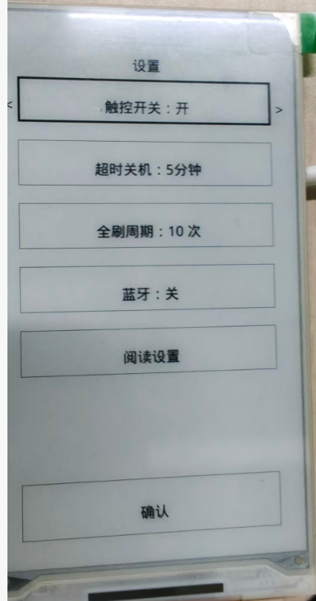
- 触摸开关：开启、关闭
- 全刷周期设置：5次、10次、20次
- 超时关机设置：5分钟、10分钟、30分钟、不关机 （关机指进入锁屏页面）
- 蓝牙开关
- WIFI开关
- 默认网络：蓝牙PAN / WIFI
- 文本功能设置：进入文本设置
- 低功耗功能开关
- 确认选项：确认保存并退出设置页面

4.6 文本设置页面
- 参考
- 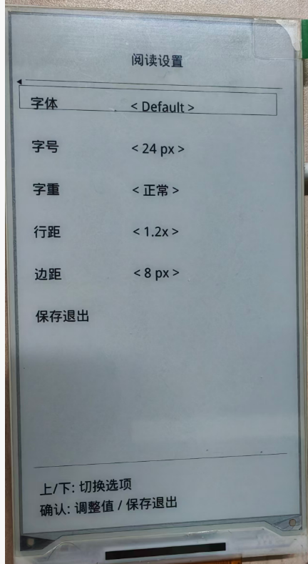

- 功能同现有工程

4.7 天气页面
当前工程天气页面（参考）
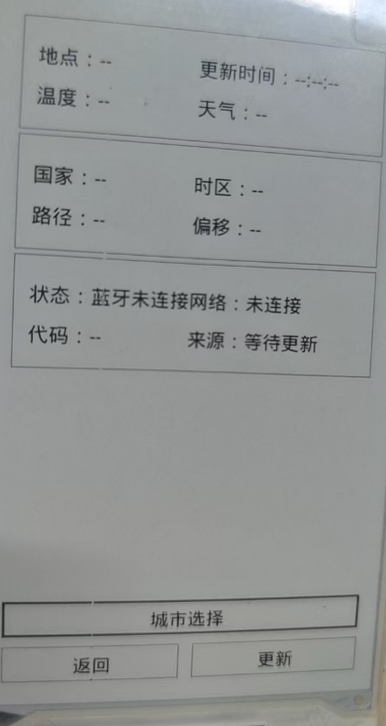
- 页面元素
  - 当前天气：温度、天气图标、描述、城市、更新时间。
  - 未来天气信息
  - 状态：刷新中 / 已更新 / 缓存
  - 刷新、返回、城市选择 按钮
- 页面功能
  - 进入页面自动检测网络并更新。
    - 无网络 → 加载缓存并弹窗提示断网。
    - 超时 → 弹窗重试。
    - 成功后缓存天气数据。
  - 默认网络可在设置页面指定（wifi / 蓝牙 PAN）
  - 城市选择
    - 进入城市选择：选择预设城市
  - 刷新：点击后检测网络，请求并刷新天气信息，与进入页面自动刷新类似
  - 返回：返回主页面

4.8 城市选择页面

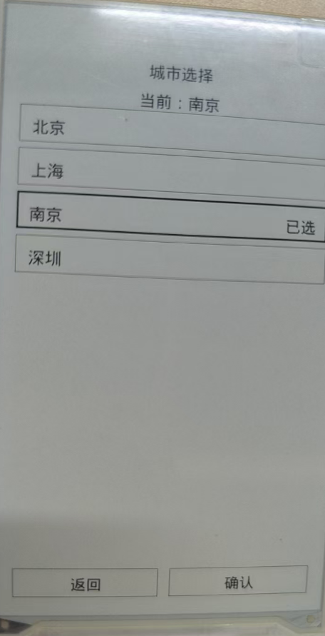
- 预设城市标签
  - 选择对应标签后，天气页面信息更新为该城市天气信息

4.9 配网页面
参考：PAPER S3 配网页面参考
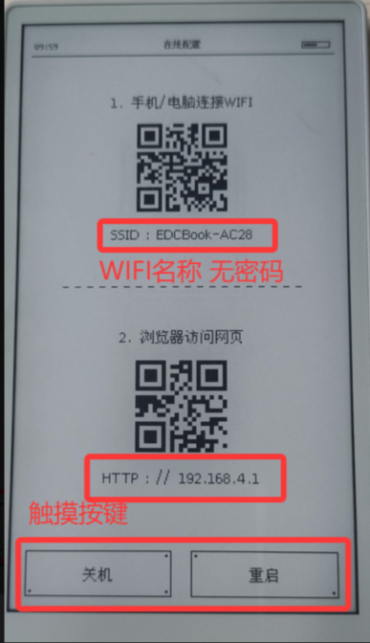

- 配网页显示二维码，二维码只包含 BLE 配网信息，不包含 Wi-Fi 密码。
  - 浏览器配网
- 手机扫码后通过 BLE 获取 Wi-Fi 列表，并提交 SSID 和密码。
- 设备连接成功后通过 BLE 返回结果，并保存凭据。
- 支持忘记网络和重新配网。

4.10 文件传输页面

- 文件传输页面显示 /incoming 文件夹信息
- 传输文件过程中弹窗显示进度、速度、成功或失败状态。
- 传输完成后更新页面显示内容 /incoming
- 可通过 USB、蓝牙和联网下载三种方式向设备传文件。

4.11 弹窗

- 网络弹窗：全局
  - 当出现需求网络请求时，若检测到网络出现异常，弹窗提示（网络超时、网络连接失败、未连接）
  - 网络正常则无需提示
- 进度弹窗：
  - 仅在数据传输时显示弹窗
  - 显示传输速度、进度等信息
- 文件可删除

4.12 锁屏页面

- - 任意页面下默认无操作5分钟进入锁屏页面

- 

- 锁屏页面：显示 锁屏图标 / 默认锁屏图标为 shutdown.png

T卡目录

图片格式可以是JPG/PNG


功耗模式

- 
- 图中为系统状态跳转的逻辑，各状态描述如下：
- ACTIVE：刷新时状态，根据刷新请求对屏幕进行全刷/快刷操作，此时芯片处于工作模式，以最短的时间完成刷新工作
- Standby：待机状态，如果没有新任务，不等待固定轮询周期，立即进入空闲判断，默认空闲可立即进入浅睡眠待机状态，该状态与DeepSleep状态唯一区别是触摸，用户可以选择在standby状态下开启触摸进行唤醒操作。如果不开启触摸，则该状态与DeepSleep状态功耗一样
- ScreenSaver：屏保状态，在Standby状态下，长时间没有操作后，就进入屏保状态，此状态下需要更新屏幕显示为默认的关机界面
- DeepSleep：芯片处于deepsleep状态，外设只有按键有效，其他所有外设均处于断电状态
- LowBat：低电模式，当系统检测到电量不足，则进入低电模式，该模式下会刷新一次屏幕，显示低电量图标，然后就进入待机模式，并且无法通过按键唤醒。当检测到充电后，就进入Charge模式。
- Charge：充电模式，此时屏幕显示充电图标，系统进行电量检测，当检测到电量足够之后，就进入IDLE状态，更新屏幕显示。

7. 开发要求
- 每个 Demo 页面独立成模块，通过 app_registry 注册，不在 Launcher 中写死判断。
- 提供 template_app，方便快速增加新页面。
- UI 与业务逻辑分离，网络、文件读写、图片解码不能阻塞 LVGL 主循环。
- 全刷和局刷统一管理，页面不能直接无限制刷屏。
- 文件路径、网络参数、API Key 和休眠超时通过配置文件管理。
- 每个模块提供简单 README，说明依赖、接口、配置和扩展方法。
- 首版优先复用现有 lvgl_launcher、pan、weather、PNGdec、tjpgd 和 SDK 示例。

8. 验收标准
- 所有主界面入口均可正常进入和返回。
- 不重新编译即可从 TF 卡加载中文字体并修改字号、字距、行距。
- PNG、JPEG 均可显示，并能看到 16 灰阶效果。
- 天气可通过 Wi-Fi 和 BT PAN 两种方式刷新。
- 可通过 USB、蓝牙和联网下载三种方式向设备传文件。
- 手机扫码后可通过 BLE 完成 Wi-Fi 配网。
- 空闲 3 秒后可进入浅睡眠，空闲 30 秒后在无任务锁时进入更深休眠。
- 执行网络、图片解码和文件传输时系统不会休眠，任务完成后可自动休眠。
- 可通过按键、触摸、RTC 或蓝牙唤醒，并正确恢复页面状态。
- 连续进入和退出页面 100 次，无崩溃和无持续增长的内存占用。
- 新页面可参考模板接入，无需修改 Launcher 核心逻辑。

9. 暂不要求
- 完整 EPUB/PDF 阅读器。
- 标准 OBEX 蓝牙文件互传。
- 多板型、多屏型全部适配。
- OTA、云平台、账号体系和量产级安全功能。
- 高帧率动画和视频功能。

